
《算法设计与分析》实验报告

题目：子集和问题的前沿算法实现

姓名 | 学号 | 任务分工 | 成绩
龙金强 | 3018001008 | 代码实现、实验报告的撰写
张舒翔 | 3017205089 | 代码实现、结果测试

子集和问题的前沿算法实现
摘 要
子集和问题是计算机科学中重要的算法问题，是一个NP-hard问题。子集和问题的常规算法是动态规划的算法，在第一个动态规划的算法提出来之后，有很多改进算法被提出，这些算法都对子集和问题求解的时间复杂度进行了改进。在前人的基础上，Konstantinos Koiliaris 和 Chao Xu又提出了一种新算法，该算法能够在的时间复杂内，判断是否存在满足条件的子集。本实验对上述算法进行了C++的代码实现，并对其正确性的时间复杂度进行了分析测试。
关键词: 子集和问题；递归；傅里叶变换；Vector

一．实验目的
1.1 问题的背景及意义
给定一个正整数的集合s和一个整型的目标值t，要求确定是否能找到一个s的子集，使得子集的所有元素之和为t。这即使子集和问题。
子集和问题在计算机科学中有着十分显著的重要性，在历史上也已经有不少算法被设计出来以解决子集和问题。作为一个经典的优化问题、NP-hard问题，该问题可以用动态规来求解。被用来解决子集和问题的第一个算法是在1957年被Bellman设计出来的，该算法展示了如何使用动态编程在O(nt)的时间内解决该问题。动态规划算法在时间复杂度上具有一定的局限性，如果输入的数据规模相对较小，则能够产生多项式的运行时间。但是当输入的数据规模比较大的时候，则时间复杂度会相当高，不能找到多项式的运行时间。
为了寻找更快更好的伪多项式算法，前人已经做了大量的工作。第一个改进的算法由David Pisinger提出^{[1]}。该算法能够在O(nt / log t)的时间内解决子集和问题。最近的一个改进算法是由Konstantinos Koiliaris 和 Chao Xu在论文A faster pseudopolynomial time algorithm for subset sum^{[2]}中提出，该算法的运行时间进一步提高，在上。在这之后，Bringmann提出了一个时间复杂度更小的算法，运行时间在O（n+t）上。
1.2 课题的任务与目的
在前人的大量工作的基础上，Konstantinos Koiliaris 和 Chao Xu^{[3]}由提出了一个新的求解子集和问题的简单算法。该算法利用了分而治之的算法策略，并使用傅里叶变换（Fast Fourier Transform (FFT)），使得时间复杂度在O˜(Error: Reference source not found)。
本课题实现了该算法的C++代码，并使用一些数据集对该算法进行验证和时间复杂度的分析。
1.3解决方案主要思路
首先，定义如下一些操作：对于数集X，S_{u}（X）= {ΣY | Y ⊆ X},其中ΣY <= u; S # u (X) ={ ΣY, |Y | Y ⊆X}，其中ΣY <= u。对于两个整数集X和Y ，X ⊕u Y = { x + y | x ∈ X, y∈Y}，其中x + y <= u;对于两个点集X, Y ⊆ N × N，X ⊕u Y = { (x1 + y1, x2 + y2) | (x1, x2) ∈ X, (y1, y2) ∈ Y } ∩ [u] × N。
该算法对对子集和问题的求解主要分为两个主要的部分。
第一部分的算法伪代码由图1给出（下文称为算法1）。其输入为一个给定的整数集S和一个整数u；输出为一个点集，元素是满足（子集和，子集基数）形式的数对。其中u作为子集和的上界，即输出的中的元素的子集和不超过整数u。
该算法的主要思想是利用分而治之的思想，将原集合平衡划分为两个等大的子集，并递归地计算子集和以及基数，再合并。
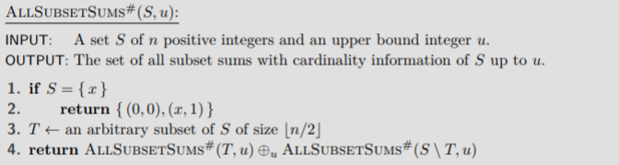
第二部分的的算法为伪代码如图2所示（下文称为算法2）。其输入为一个给定的集合S和一个整数u，输出为该集合的所有不超过上界u的子集和。子集和问题在该部分得到真正的解决。该部分的算法调用了第一部分的算法。

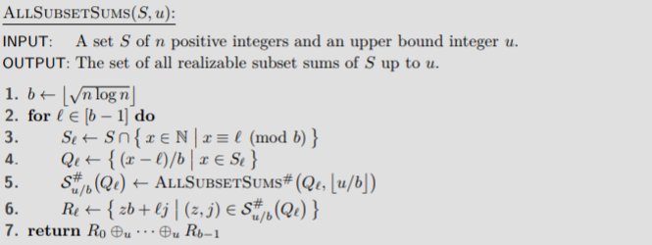
二．实验设计流程
2.1总体架构
本实验针对以上的两个算法伪代码，进行了C++的代码实现。代码主要分为5个部分（6个函数）。分别是对操作X⊕u Y的实现——两个函数add()（其中一个是重载，两个函数参数列表和返回值不同——一个是点集，另一个数整数集）,算法1的实现fun1、算法2的实现fun2、对给出问题结果判断的函数封装subsetSun()、以及用于测试的主函数main()。
2.2关键技术
在实验过程中，使用到了一些关键技术。
第一，对于数据类型的选择，使用结构体模拟点，用以储存子集和以及子集基数。并在其中使用了对运算符的重载技术，重载了“<”，其表
第二，使用了Vector类来模拟集合（点集和整数集），用Vector中定义的对对象的操作来实现对集合的元素插入和随机访问。在此处，我们没有选用数组，是因为数组长度固定，而在代码运行过程中，由于数据的不同，集合的规模无法确定。我们也没有选用Set类，是因为Set类中的操作与我们需要实现和使用的对集合的操作。但是考虑到集合的特性——无重复元素，所以为了去除代码执行过程中的可能产生的重复元素，我们也使用了set的操作，用于去重。
第三，快速傅里叶变换的思想和特性，用于减小时间复杂度。下面的定理给出了如何使用傅里叶变换（FFT）在几乎是线性的时间内，在他们的范围内计算集合之间的两两和。（定义：Let [u] = { 0, 1, . . . , u~}, u~表示u向下取整。
引理1
- 给定两个集合S和T ⊆ [u]，可以在O(ulogu)的时间内计算出S⊕u T。
- 给定k个集合S1，…，Sk ⊆ [u]，可以再O（kulogu）的时间内计算出S1 ⊕u…⊕u Sk 。
- 给定两个点集S，T ⊆ [u] x [v],可以在O(uvlog(uv))时间内计算出S⊕u T。
通过上面的定理，可以保证该算法的时间复杂度。
三．实验结果及复杂性分析
3.1实验环境设置
CLion, CodeBlocks。
3.2测试方法及性能评价指标
（1）正确性测试
- 测试思路
将20个数据集通过文件输入，用本实验所实现的程序进行求解，并在控制台输出。其
中“0”表示不存在子集和等于目标子集和，“1”表示存在子集和等于目标子集和。再将上述结果与正确结果进行比较，观察是否与正确结果一致，若一致则在控制台输出“yes”，否则输出“no”。（可以放在另一个文件里）
- 代码实现，见文件correctnessTesting.cpp。
- 实验结果分析
如图1所示，通过验证20个实例，打印，所得求解结果均与正确结果一致，证明程序正确性。
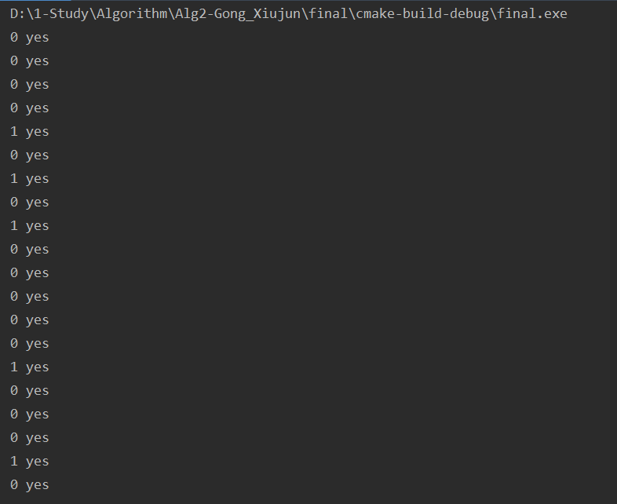
图1 正确性测试结果输出
（2）时间复杂度测试分析
- 测试思路
为分析时间复杂度与集合大小（即问题规模）的关系，我们在固定给定整数u的值的情况下，用随机数生成器生成大小不同（即n不同的）的集合若干，记录运行时间。为避免偶然，我们测试了在不同u下，时间复杂度随问题规模n大小变化趋势。
在处理数据时，为验证时间复杂度与n的关系，将Error: Reference source not found作为横坐标，在坐标轴上做出程序运行时间t与Error: Reference source not found的点对的离散图，并练成折线。再选定几组数据，用曲线进行拟合。若拟合出的曲线为直线，则可以证明时间复杂度和问题规模之间的关系。
- 代码实现，见文件complexityTesting.cpp。
- 结果分析
如图2，描出程序运行时间与Error: Reference source not found的数对离散图，并连成折线。可以看出折线的大致走势为线性的。
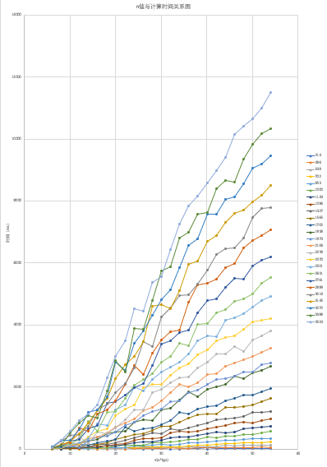
图2 程序运行时间-Error: Reference source not found曲线
为避免图表不清晰，我们以每四组数据选择一组数据的规则，选择了7组数据，用曲线进行拟合。可以发现，用直线能非常好的进行拟合。如图3中红色直线所示。
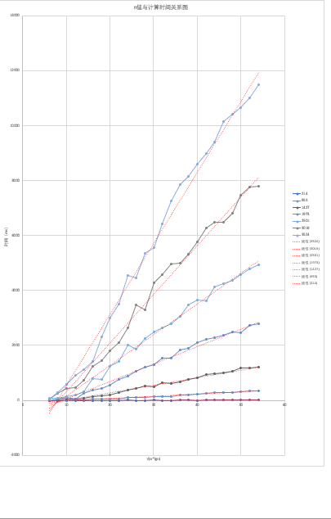
图3 7组数据的拟合曲线
综上所述，我们可以验证时间复杂度与问题实例的规模n之间的关系。
3.3 时间复杂度理论证明
首先再给出一个引理：
引理2 给定两个整数l，b，满足l < b. 给定一个基数为n的集合 S ⊆ { x ∈ N | x ≡ ` (mod b)}，可以在O((u / b) nlogn logu)的时间内计算出S_{u}(S).
下面，对于给出问题结果的算法二，对该算法的时间复杂度进行证明分析。
将输入的集合S划分b个集合，b为对Error: Reference source not found向下取整。集合S_{l} = S ∩ { x ∈ N | x ≡ l (mod b) }, l∈ [b −1], 每一个集合有n_{l}个元素。对于每一个集合S_{l}，计算所有将子集和S_{u}(S_{l})，由上述引理2可得，该过程可在O((u / b)n_{l} logn_{l} logu)的时间内完成。所以，计算所有的S_{u}(S_{l})，所需要花费的时间是Σl∈[b−1] O((u / b)n_{l} log nl logu) = O( (u/b) n log n log u). 之后进行合并，合并S_{u} (S₀)⊕u · · · ⊕u Su( S_{b−1})。根据引理1，该过程花费的时间为(b u logu)。
综上所述，该算法的总时间为O ((u / b)n logn log u + b u log u) = Error: Reference source not found。^{[3]}
四．结论与展望
4.1 整体评价
该求解子集和问题的前沿算法，是对子集和问题算法的又一改进。该算法能够很好地解决子集和问题，具有很多优点，但同时也不乏不足之处。下面将简单阐述该算法的优点以及缺点。
该算法的目的在于对子集和问题算法时间复杂度的改进，显然其达到了改进的目的。通过利用快速傅里叶变换等一系列的已知理论进行算法设计，该算法的时间复杂度降低到了上，相对于前人的算法，能够在更短的时间内解决子集和问题。
但是，该算法的局限性也比较明显。其一，该算法只能判断是否能找到一个子集使得该子集的和等于给定的整数，当确实存在满足条件的子集时，该算法无法找到该子集。其二，该算法也无法计算有多少个满足条件的子集。此外，该算法难度相对较高。在研读提出该算法的论文时，我们发现其利用的定理较多，所以算法思想相对较为复杂，理解具有一定的难度，对于读者的理解能力要求较高。
4.2 进一步工作的展望
正如上文所提及的该算法具有明显的局限性——当确实存在子集和等于给定的整数的子集时，该算法无法找到满足条件的子集个数以及找到该子集包含的元素。所以对于进一步工作，首要的就是对该算法进行改进，使其解决上述两个缺点，找到符合条件的子集以及个数。
其次，由于水平有限，在实验过程中，我们遇到了一些困难。比如对算法的理解不够深入、透彻，所以代码实现过程略显“艰辛”。经过认真的反思总结，我们认识到问题的原因，在于我们对算法知识以及c++语言强大功能的浅显认知。在之后的学习中，我们将进一步巩固对算法知识的学习和理解，并加强对编程实践的训练。
最后，通过本实验以及本课程的学习，我们认识到了算法的重要性。对于同一个问题的解决，算法的选择和设计往往至关重要。要想写出高质量的代码，仅仅将目光集中在对程序功能的实现，是远远不够的，功能的实现是必要的，但不能是最终目的。一个好的编程人员，应该在实现功能的基础上，更加关注程序的性能。在之后的学习工作中，我们将进一步深化这种观念。

参考文献
[1] David Pisinger. Linear time algorithms for knapsack problems with bounded weights. Journal of Algorithms, 33(1):1 – 14, 1999.
[2] Konstantinos Koiliaris and Chao Xu. A faster pseudopolynomial time algorithm for subset sum. In Proceedings of the Twenty-Eighth Annual ACM-SIAM Symposium on Discrete Algorithms, pages 1062–1072. SIAM, 2017.
[3] Koiliaris, Konstantinos, Xu, Chao. Subset Sum Made Simple[J].

